Título de la materia: | Matemáticas
Nivel: | Bachillerato 1 | Opción: | B
Nombre: |  | Grupo:
Evaluación: |  | N.º:
Calificación: |  | Fecha:

Ejercicio nº 1.-

Demuestra que:

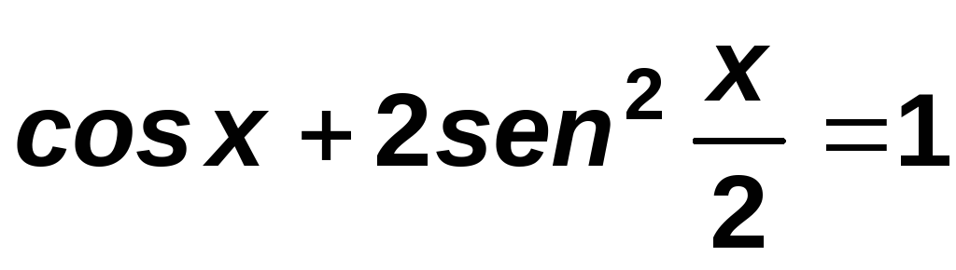

Solución:

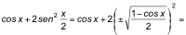

Ejercicio nº 2.-

Simplifica la siguiente ecuación:

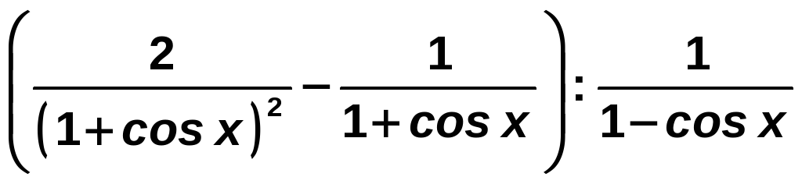

Solución:

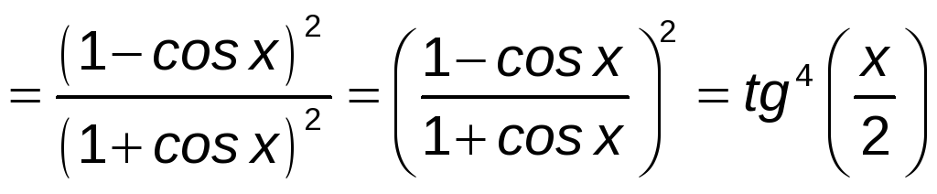

Ejercicio nº 3.-

Resuelve la ecuación:

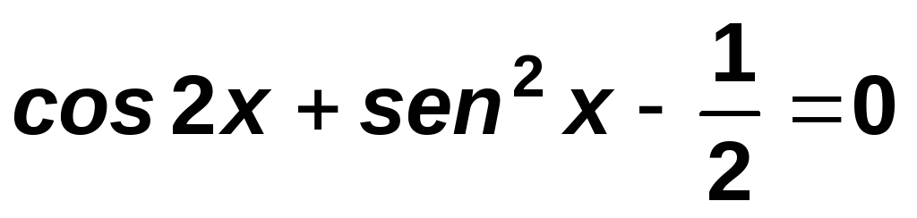

Solución:

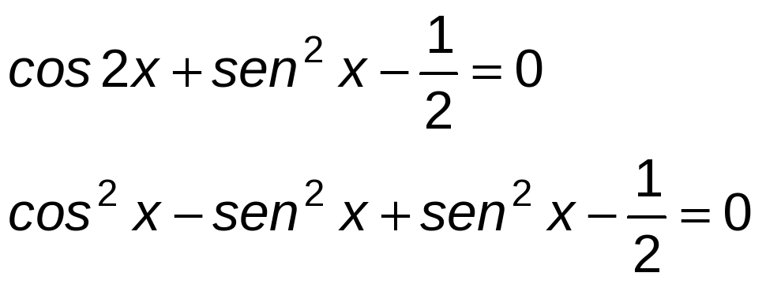

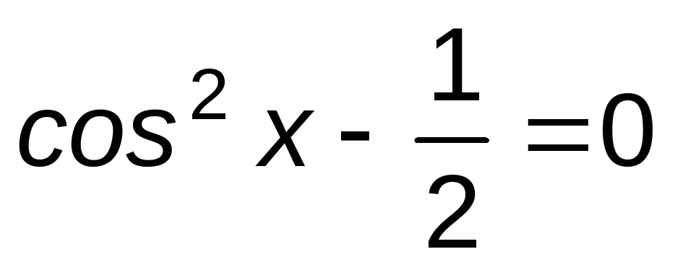

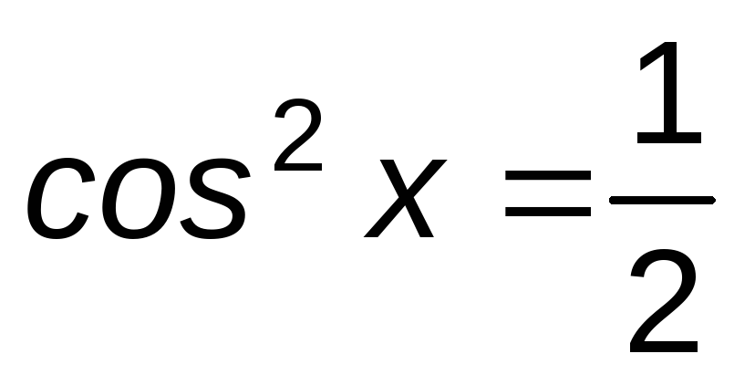

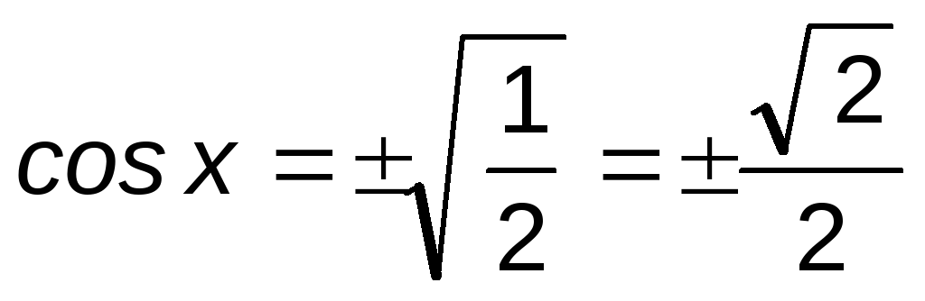

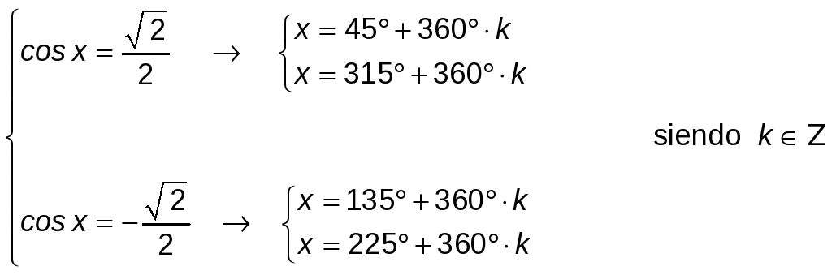

Ejercicio nº ir05143rtf.-

Resuelve la siguiente ecuación trigonométrica:

Solución:

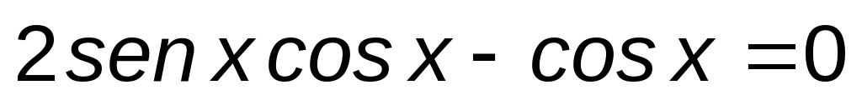

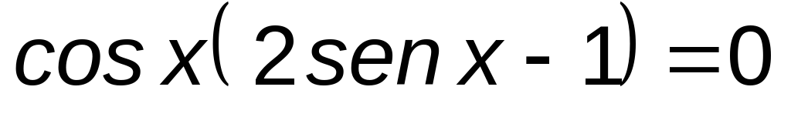

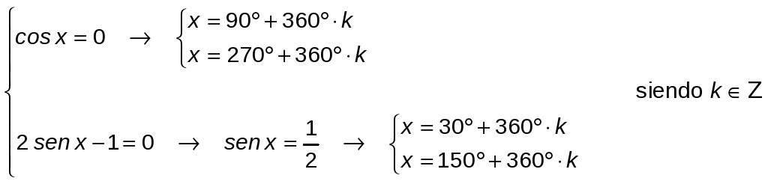

Ejercicio nº 4.-

Simplifica la siguiente expresión:

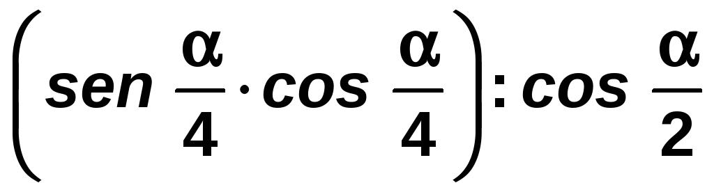

siendo α un ángulo del segundo cuadrante. ¿Qué signo tiene la expresión?

Solución:

Por tanto:

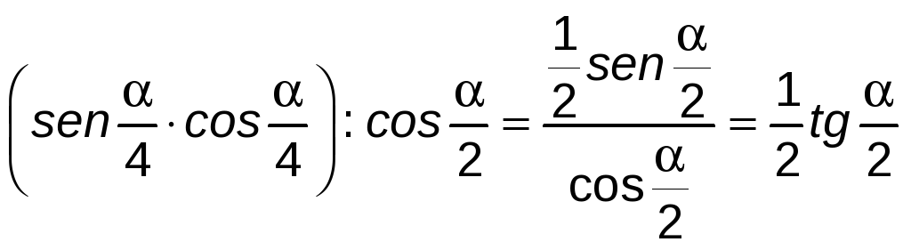

Ejercicio nº 5.-

Resuelve:

cos (60° − x) = 1 − sen (30° − x)

Solución:

cos(60°−x)= 1 − sen (30° − x) → cos 60° cos x + sen 60° sen x =

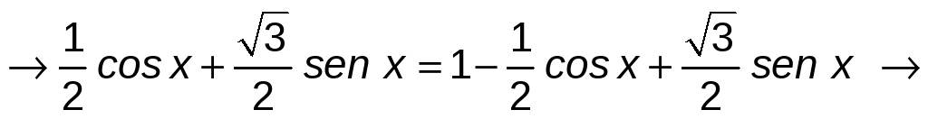

Ejercicio nº 6.-

Resuelve el siguiente sistema dando las soluciones correspondientes al primer cuadrante:

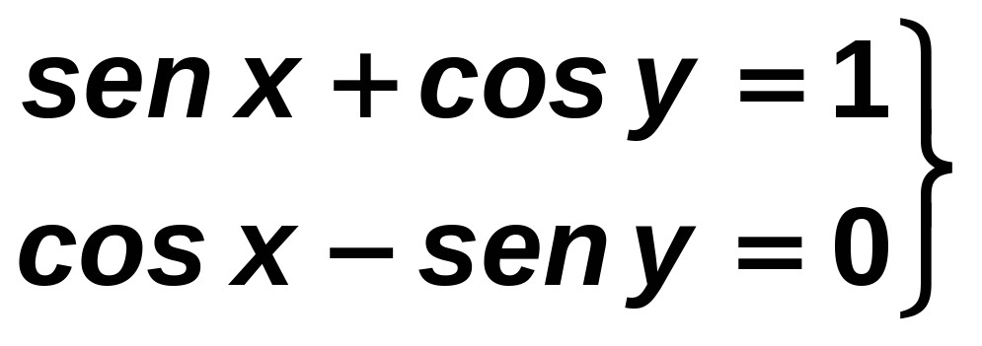

Solución:

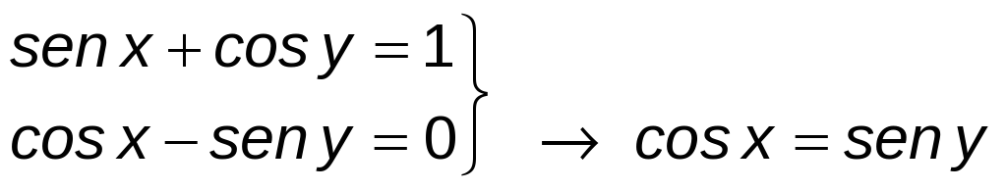

x, y han de estar en el primer cuadrante, por tanto x = 90° − y.

Sustituyendo en la primera ecuación:

→ y = 60° o y = 300° (no es válida, por no estar en el primer cuadrante)

Solución: x = 30°; y = 60°

